Федеральное государственное бюджетное образовательное учреждение высшего образования» Санкт-Петербургский государственный университет

ИВАШКИН ДМИТРИЙ ИВАНОВИЧ

**Выпускная квалификационная работа**

Сравнительные показатели саркопении у лиц с онкологическими заболеваниями и без них по данным компьютерной томографии брюшной полости

Уровень образования: специалитет

Направление *«Медицина»*

Основная образовательная программа *31.05.01* *«Лечебное дело»*

Научный руководитель:

доцент кафедры онкологии СПБГУ,

д. м. н., Камышанская Ирина Григорьевна

Внешний рецензент:

заместителя начальника кафедры рентгенологии и радиологии с курсом ультразвуковой диагностики Военно-медицинской академии, д м н, доцент, полковник медицинской службы

Бойков Игорь Валерьевич

Санкт-Петербург

2023 г.

**Оглавление**

Введение 3

Глава 1. Обзор источников литературы 8

1. Что такое саркопения и как её диагностировать? 8

2. Диагностика саркопении 11

2.1 Клинические и инструментальные методы диагностики 11

2.2 КТ и МРТ диагностика саркопении 15

2. Особенности саркопении у больных онкологическими заболеваниями 20

Глава 2. Материалы и методы 23

Глава 3. Результаты исследования и их обсуждение 26

3.1 Общая характеристика обследуемых 26

3.2 Сравнение SMI и PMI показателей 29

Заключение 34

Выводы 35

Список литературы 36

# **Введение**

**Актуальность темы**

В настоящее время саркопения является неизбежным спутником старения [1].

Саркопения — патологический синдром, характеризующийся потерей мышечной массы, а также уменьшением силы мышц и физической работоспособности [2].

Пристальное внимание к проблеме связано прежде всего с данными о большом числе пациентов пожилого и старческого возраста, а также постепенным ростом онкологических заболеваний среди разных слоёв населения [3].

По данным Американских центров по контролю и профилактике заболеваний (Centers for Disease Control and Prevention, CDC), саркопения – один из пяти основных факторов риска заболеваемости и смертности людей старше 65 лет [4]. Важно, что до последнего времени саркопения рассматривалась исключительно как возрастной процесс, сопровождающий естественное старение [5].

Однако только в 2010 году был опубликован Европейский консенсус по саркопении. В нём было предложено первое рабочее определение этого патологического состояния – «синдром, характеризующийся прогрессирующей и генерализованной утратой мышечной массы и силы с увеличением риска неблагоприятных событий, таких как инвалидизация, ухудшение качества жизни и смерть» [6].

Также в Европейском консенсусе по саркопении впервые была рассмотрена и её классификация [5].

В 2018 году Европейская рабочая группа по саркопении у пожилых людей собралась, чтобы обновить первоначальное определение саркопении: были представлены новые научные и клинические данные, чтобы подчеркнуть важность потери мышечной силы как основного показателя вероятной саркопении [7].

Не смотря на давний интерес со стороны зарубежных исследователей, в русскоязычной литературе проблема саркопении остаётся довольно малоизученной. А связь саркопении и онкологических заболеваний до сих пор является предметом ведущихся исследований [4].

Клинические исследования главным же образом посвящены терминальным стадиям нутритивного статуса и проблемам кахексии [8].

Саркопения достаточно часто встречается в клинической практике среди различных категорий терапевтических и хирургических пациентов, а что самое важное для данной работы, среди категории больных онкологического профиля. Саркопения является независимым фактором риска развития осложнений, в том числе жизнеугрожающих, таких как сепсис и полиорганная недостаточность [9].

Предупреждение саркопении и перехода ее в кахексию рассматривается основной задачей лечения у различных категорий больных, поскольку кахексию проще предупредить, а в необратимой стадии кахексия практически неизлечима.

Злокачественные новообразования оказывают значительное влияние на нутритивный статус пациента вплоть до развития рефрактерной кахексии, то есть необратимой формы белково-энергетической недостаточности [10].

Согласно научным статьям, потеря мышечной массы вследствие саркопении является одним из предиктивных факторов развития токсичности противоопухолевого лечения и неблагоприятного прогноза онкологических заболеваний [11].

Не секрет, что компьютерная томография грудной и брюшной области является стандартным методом как предоперационной диагностики, так и необходимостью в стадировании многих групп онкологических заболеваний. при этом протоколы оценки саркопении не утверждены и до конца не разработаны. Кроме того, на сегодняшний день компьютерная томография, вероятно, является самым простым и многообещающим методом, в диагностике саркопении.

В самых недавних статьях 2022 года, авторы указывают на отсутствие консенсуса или стандартизации в различных методах диагностики саркопении, прежде всего лучевой, в методах её измерения и пороговых значений [12-13]. Об этом же заявляют отечественные авторы [2-4].

Несмотря на это, они уверены в том, что лучевая диагностика может сыграть важную роль в раннем выявлении саркопении и гарантировать улучшение ее лечения в клинической практике [7].

Также есть данные клинических исследований, опубликованные зарубежными авторами, в которых изучается взаимосвязь между саркопенией и предоперационным питанием, послеоперационными осложнениями и отдаленными исходами у пожилых пациентов с колоректальным раком. Так авторы пришли к выводу, что определяемая с помощью компьютерной томографии саркопения является полезным маркером для прогнозирования предоперационного риска нарушения питания, послеоперационных осложнений и отдаленных исходов у пожилых пациентов с колоректальным раком [12].

Аналогичные результаты были представлены относительно диагностики саркопении при раке поджелудочной железы [13].

Мы уверены, что подобные исследования покажут эффективность лучевой диагностики саркопении и для других онкологических заболеваний.

Учитывая высокую распространенность опухолей органов ЖКТ и лёгких, а также неблагоприятный прогноз для жизни многих страдающих ими пациентов, как никогда актуален поиск удобных для применения в клинической практике прогностических и предикторных факторов. Такие характерные для онкологических пациентов явления, как саркопения и саркопеническое ожирение, не требуют трудоемкого и дорогостоящего анализа и могут быть выявлены при компьютерной томографии [14].

В дополнение к этим методам могут быть разработаны алгоритмы искусственного интеллекта для автоматической сегментации мышечной и жировой ткани на компьютерно-томографических и магнитно-резонансных изображениях. Такое программное обеспечение при его использовании в клинической практике, открывает возможности для оппортунистического скрининга.

Тем не менее общепризнанных количественных значений различных показателей (в том числе скелетно-мышечного индекса – одного из савмых частых КТ-показателей) для компьютерно-томографической и магнитно-резонансной диагностики саркопении пока не существует, несмотря на признание данных методик золотым стандартом Европейской рабочей группой по саркопении у пожилых людей [15].

Клиническое значение диагностики саркопении трудно переоценить, так как утрата мышечной массы, силы и выносливости почти всегда сопряжена с рядом неблагоприятных клинических исходов.

**Цель исследования**: сравнить КТ-показатели саркопении у лиц с онкологическими заболеваниями и без них.

**Задачи исследования**:

1. На основе научных статей, изучить различные КТ-показатели саркопении.
2. Сравнить КТ-показатели пациентов с саркопенией среди людей с онкологическими заболеваниями и без них.
3. Сравнить КТ-показатели в контрольной группе пациентов без саркопении среди людей с онкологическими заболеваниями и без них.

**Практическая значимость.**

На сегодняшний день не существует всеми признанного метода лучевой диагностики саркопении. Среди научной литературы нами не было обнаружено работ по сравнению разных показателей у онкологических больных и пациентов без них. Полученные данные могут послужить отправной точкой в выборе конкретного КТ-показателя и разработке методики лучевой диагностики саркопении, с возможностью её дальнейшего введения в клиническую практику.

# **Глава 1. Обзор источников литературы**

## **1. Что такое саркопения и как её диагностировать?**

Изначально изменения мышечной ткани были описаны ещё в античности в трудах Гиппократа, но вплоть до начала двадцатого столетия данная проблема не рассматривалась и оставалась малообсуждаемой [4, 16].

Изучению саркопении положил начало английский невролог M. Critchley, опубликовав статью в журнале Lancet в 1931 г., где назвал это состояние «сенильной атрофией». Непосредственно термин «саркопения» был впервые предложен в 1989 г. американским профессором I. Rosenberg на конференции по вопросам старения, при этом прежде всего феномен рассматривался как исключительно связанный с возрастом [4].

Предлагались и другие термины, обозначающие дефицит мышечной массы: миопения, кратопения, динапения, но они не получили широкого распространения в клинической практике [4, 9].

Саркопения – это состояние, проявляющееся генерализованной прогрессирующей потерей скелетной мышечной массы, мышечной силы и работоспособности, что приводит к немощности, снижению качества жизни и преждевременной смерти [18].

В 2018 году Европейская рабочая группа по саркопении у пожилых людей обновила первоначальное определение саркопении. Так, согласно рекомендациям EWGSOP 2019, снижение мышечной силы как ключевой симптом для подтверждения диагноза саркопении требует инструментального подтверждения снижения количества и качества мышц [17-18].

Следует различать саркопению и кахексию. Кахексия — выраженное истощение (с индексом массы тела у больных менее 17 кг/м2), с уменьшением мышечной массы и жировых запасов, которое может приводить в терминальной стадии к множественным органным дисфункциям. Таким образом, кахексии всегда сопутствует саркопения. Однако саркопения далеко не всегда приводит к кахексии [2].

Саркопения оказывает большее влияние на выживаемость. Должно быть важно предотвратить или максимально отсрочить начало этого состояния, чтобы повысить выживаемость и снизить потребность в длительном лечении [1].

Распространённость саркопении такова. Саркопения наблюдается у 15% мужчин и почти у 24% женщин в возрасте 60 лет и более чем в 50 % случаев у лиц старше 80 лет [17, 20].

По более новым данным, распространенность саркопении варьировалась от 2,5% до 28,0% у мужчин и от 2,3% до 11,7% у женщин (средний возраст 67 лет) с возрастом после 80 лет наблюдалось заметное увеличение, достигающее 22,1% у мужчин, 9,3% у женщин. Также авторами упоминалось, что распространенность саркопении за рубежом на 10–15% меньше, чем в России [21]. Так как в большинстве случаев саркопения связана со старением организма, поэтому чаще страдают пожилые люди.

Саркопения, обусловленная возрастными изменениями мышечной ткани, вносит существенный вклад в повышение риска падений, снижение функциональных возможностей. А при госпитализации у пациентов с саркопенией выше риск тяжелых осложнений и смертельного исхода [17, 22].

Кроме того, ряд статей доказывает нам влияние саркопении на частоту госпитальной летальности при острой терапевтической патологии, а также саркопения представляет независимый фактор риска общей смертности [5, 16].

В 2010 г. Европейским обществом гериатрической медицины, был создан консенсус по диагностике саркопении и выделены 3 ее стадии:

1) пресаркопения – снижение мышечной массы без снижения ее силы и функции;

2) саркопения – снижение скелетной мышечной массы, ее силы или функции;

3) тяжелая форма саркопении – снижение всех трех параметров (мышечной массы, ее силы и функции) [16-17].

В зависимости от причины выделяют первичную и вторичную саркопению. Она считается первичной, или возраст-ассоциированной, когда нет другой причины, кроме старения. Вторичная саркопения в свою очередь, может быть обусловлена различными острыми или хроническими заболеваниями, в том числе ведущими к нарушению питания. Кроме того, саркопению подразделяют на острую (продолжается в течение 6 месяцев, и ее развитие связано с острым заболеванием или травмой) и хроническую (развивается постепенно, более 6 месяцев, обусловлена старением, прогрессированием хронических заболеваний) [23].

Саркопения редко существует изолированно и обычно сочетается с другими нарушениями состава тела – сниженной костной массой (саркоостеопороз или остеосаркопения), повышенной жировой массой (саркопеническое ожирение), либо и тем и другим (остеосаркопеническое ожирение). Сочетание саркопении и остеопороза представляет собой довольно опасную комбинацию, так как вдвое увеличивает риск переломов и преждевременной смерти пациентов. То же самое справедливо и для саркопенического ожирения, но в отношении риск развития кардиоваскулярных заболеваний. Кроме того, саркопения и ожирение обладают взаимоусугубляющим действием: саркопения приводит к снижению физической активности и как следствие – к увеличению жировой массы, тогда как развитие ожирения сопровождается нарушением регуляции секреции лептина и адипонектина, снижением чувствительности мышц к инсулину, что еще больше усугубляет саркопению [20].

В настоящее время эксперты выделяют особое состояние — пресаркопению, определяемую как динопения (dynopenia), при которой происходит снижение мышечной силы без нарушения мобильности [10].

## **2. Диагностика саркопении**

## **2.1 Клинические и инструментальные методы диагностики**

В настоящее время в клинической практике диагностика саркопении зачастую основывается на простых анамнестических данных ― жалобах на симптомы и признаки, свойственные заболеванию: падения, чувство слабости, медленная скорость ходьбы, сложность при вставании из сидячего положения [15].

Для объективизации диагностики, а также в качестве скрининга EWGSOP рекомендует использование опросника SARC-F (Strength, Assistance with walking, Rising from a chair, Climbing stairs, and Falls) [24].

Опросник состоит из 5 вопросов, на которые пациент должен ответить, оценив свои ограничения в силе, способности ходить, вставать со стула, подниматься по лестнице, а также учитывается количество падений за год [25].

Саркопению диагностируют при наличии четырёх и более баллов по данной шкале опросника. Кроме того, при наличии более 4 баллов по опроснику SARC-F необходимо оценить мышечную силы [3, 25].

Для оценки мышечной силы широко применяют разнообразные функциональные тесты (метод ручной динамометрии или тест «подъём со стула») с последующим сравнением полученных данных с референтными значениями в популяции. У тяжело больных пациентов данные методики не всегда выполнимы, соответственно, их информативность низка [3, 15].

Однако в амбулаторной клинической практике этих тестов достаточно для инициации терапии саркопении. Отмечается, что ввиду средней чувствительности и высокой специфичности теста, опросник в большинстве случаев склонен к выявлению только тяжёлых случаев саркопении [23].

В России саркопения диагностируется не в виде отдельной нозологии, а как компонент синдрома старческой астении; для первичного скрининга используется шкала «Возраст не помеха», а для дальнейшего уточнения диагноза ― комплексная гериатрическая оценка [25].

Диагноз саркопении считается подтвержденным, если выявлено снижение мышечной силы и массы. А вот для определения тяжести саркопении необходимо оценить мышечную функцию.   
Определение скорости ходьбы считается быстрым, безопасным и высоконадежным тестом при саркопении. Скорость ходьбы ≤0,8 м/с является маркером тяжелой саркопении [15, 23].

Функциональное состояние мускулатуры является клиническим проявлением саркопении. В связи с этим в клинической практике для оценки мышечного статуса используются тесты для мышц тела и конечностей [5].

За рубежом для комплексной диагностики функционального состояния пациента и наличия или отсутствия саркопении проводят многоуровневый тест SARFRAIL [9].

Основные методы для количественной оценки саркопении, получившие наиболее широкое применение, это биоимпедансметрия, двухэнергетическая рентгеновская абсорбциометрия (ДРА), и ультразвуковое исследование (УЗИ) [18]. Компьютерная томография и магнитнорезонансная томография будет рассмотрена отдельно в следующем разделе.

При биоимпедансометрии измерение проводится посредством пропускания небольшого переменного электрического тока через тело. Поскольку ток проводится преимущественно через жидкостные компартменты тела, импеданс обратно пропорционален общему количеству воды в организме. Мышечная ткань содержит большое количество электролитов и жидкости, поэтому она является доминирующим проводником [3].

Несмотря на то, что метод очень прост и быстр в применении, относительно недорог и не подвергает пациентов воздействию ионизирующего излучения, к серьёзным недостаткам данного метода можно отнести большое искажение результатов исследования при наличии нарушений гидратации или выраженных периферических отёков [7].

Двухэнергетическая рентгеновская абсорбциометрия (dual-energy X-ray absorptiometry, DEXA) основана на относительном ослаблении телом двух рентгеновских лучей с разной энергией. Метод, первоначально разработанный для оценки минерального состава костной ткани, в основном используется для диагностики остеопороза, оценки риска переломов и мониторинга терапии [18].

Точная оценка мышечной массы при сканировании всего тела может быть затруднена из-за попадающих в зону интереса паренхиматозных органов. Поэтому для диагностики снижения мышечной массы чаще всего используются два параметра ― общая скелетная мышечная масса (skeletal muscle mass) и аппендикулярная мышечная масса (appendicular skeletal muscle mass). Первая определяется методом биоимпедансометрии, а вторая с помощью, DEXA (оцениваются верхние и нижние конечности ― анатомические области, не содержащие паренхиматозные органы [15].

Данные параметры используют для получения скелетно-мышечный индекс (СМИ; skeletal muscle index) при индексации на квадрат роста. Здесь стоит отметить, что существует проблема унификации терминологии, так в работах разных авторов для одного и того же понятия «скелетно-мышечный индекс» используются разные формулы расчёта. Не стоит путать данный показатель с аналогичным по названию при измерении мышечной массы с помощью компьютерной томографии [15].

Однозначным плюсом данного метода является получение меньшей лучевой нагрузки пациентом, чем при использовании компьютерной томографии, учитывая небольшую продолжительность измерения [5].

Аналогично с биоимпедансометрией, данное исследование имеет схожие минусы – оно подразумевает измерение безжировой массы тела (lean body mass, LBM), а не изолированно мышечной массы, что может предоставлять некорректные результаты у пациентов с повышенным потреблением жидкости и/или с большим количеством фиброзной ткани. Кроме того, прибору нужна регулярная калибровка и нет возможности выполнения исследований оппортунистически [15].

Однако, упоминается, что метод является, скорее, исследовательским инструментом, нежели рутинным тестом в клинической практике. (Закревский) Она остается наиболее часто используемой технологией именно для изучения состава тела, выявления количественных изменений мышечной массы с преимуществами низкой дозы облучения [26].

Хотя, мы считаем, что в ближайшем будущем этот метод может уступить КТ и МРТ- диагностике как в клинике, так и в исследовательских целях.

Ультразвуковым методом можно неинвазивно и вообще без лучевой нагрузки для пациента достаточно точно измерить объем конкретной мышцы. Обычно измеряют объем бицепса плеча и прямой мышцы бедра (m. rectus femoris). Метод относительно прост, недорог и может использоваться даже у постельных больных. Но методика оценки не стандартизирована, и в настоящее время ни одна из клинических рекомендаций по саркопении не включает ультразвук в свой диагностический алгоритм [2].

К сожалению, опыт исследования саркопении с помощью УЗ-диагностики ограничен, имеются определенные ограничения методики, такие как отсутствие достоверной воспроизводимости количественной оценки мышечной массы и высокая зависимость от навыков и компетентности оператора [18].

## **2.2 КТ и МРТ диагностика саркопении**

Лучевая диагностика саркопении основана на оценке снижения объёма мышечной ткани и ухудшении её «качества», а именно снижение плотности [15].

Количество литературы, указывающей на то, что оценка саркопении или мышечной массы с помощью лучевых методов является эффективным биомаркером, быстро увеличивается из-за его клинической полезности [7].

Компьютерная томография стала одним из наиболее используемых методов визуализации в лучевой диагностике в настоящее время. В частности, КТ является стандартным диагностическим инструментом и для онкологической патологии. Анализ морфологии тканей на изображениях, полученных при КТ-исследованиях, основан на эффекте ослабления рентгеновского излучения при прохождении через тело пациента, выраженного в единицах Хаунсфилда (HU) [18].

В настоящее время одной из наиболее достоверных и эффективных методик КТ-оценки мышечной массы является проведение измерений по аксиальным срезам на уровне L3 позвонка. Есть данные, что для данной анатомической локализации соотношение мышечной массы и жировой ткани хорошо коррелирует с соотношением для всего тела.

Данный анатомический ориентир может использоваться для оценки саркопении у пациентов вне зависимости от ИМТ, при этом паренхиматозные органы брюшной полости, костные структуры наименее представлены на данном срезе и в меньшей мере затрудняют сегментацию мышечной и жировой ткани [15].

Наиболее простым количественным показателем является площадь мышц в одном срезе или объем мышцы в нескольких последовательных срезах, захватывающих мышцу целиком. Данные измерения требуют предварительной сегментации изображения [18].

Также есть ряд авторов, которые предполагают, что мышечный индекс поясничной мышцы (m. psoas major) на уровне третьего поясничного позвонка (LIII) отражает состояние всей массы скелетных мышц [28-28].

Наибольшее распространение в количественной оценке мышечной ткани получил подход с определением площади всех поперечнополосатых мышц, входящих в зону сканирования на уровне L3 позвонка (m. psoas major, m. erector spinae, m. quadratus lumborum, m. obliquus externus abdominis, m. obliquus internus abdominis, m. transversus abdominis, m. rectus abdominis). Для этого на КТ-изображении, полученном на уровне каудального края тела LIII, вручную выделяется область и определяется площадь (см2) мышечной ткани [19].

Есть данные иностранных исследователей из Pamukkale University. Они оценивали SMI-L3 и PMI-L3 показатели в зависимости от пола и определяли пороговые значения с использованием двух стандартных отклонений [29].

Существует множество других вариантов оценки SMI на других уровнях в аксиальных срезах. Так, например, при немелкоклеточном раке легкого, имеющиеся КТ изображения не захватывают уровень L3. Таким образом, для диагностики саркопении Recio-Boiles, A., et al. Использовали срезы на уровне L1 и показали, что использование компьютерной томографии на уровне L1 также является надежным и предоставляет возможность облегчить оценку саркопении у пациентов с раком легкого без необходимости дополнительного тестирования или облучения [30].

На рисунке 1 представлены примеры срезов на уровне L3 двух разных пациентов. Все поперечнополосатые мышцы выделены красным, чтобы лучше визуализировать мышечную ткань. Пациент А – мужчина без саркопении (SMI = 56,7 см2 /м2), пациент Б – мужчина с саркопенией (SMI = 48,6 см2 /м2). На изображении прекрасно видно, какой истончённый слой мышц у второго больного.

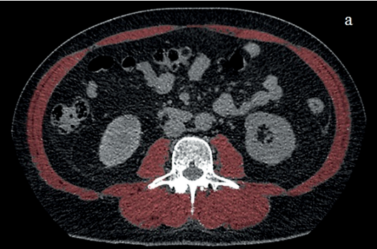

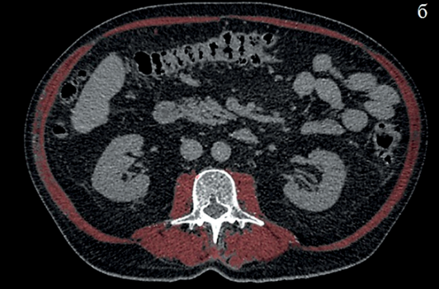

Рис. 1. Компьютерная томография органов брюшной полости на уровне L3, поперечнополосатые мышцы выделены красным.

Наиболее простой подход к сегментации – это ручное выделение мышц в определённом срезе или срезах. Проблемой данного подхода является точность, которая напрямую зависит от знаний оператором анатомии для определения границ мышц. Кроме того, данный процесс довольно трудоёмкий и время затратный, что затрудняет его использование в клинической практике [18, 31].

Основной проблемой применения КТ для достоверной оценки степени снижения мышечной массы является необходимость ручной сегментации мышечной ткани на КТ-изображении. Это затруднительно при большом потоке пациентов и затрачивает много времени [15].

Среднее время, затрачиваемое врачом-рентгенологом на обработку КТ изображений для подсчета показателей саркопении – 10 ± 3 мин. При этом отмечена тенденция к снижению этого показателя по мере накопления опыта [32].

Однако при большом количестве обрабатываемых срезов требуется автоматизированный подход к сегментации с возможностью быстрой обработки массива данных [18].

Доказано, что измерение объема мышечной ткани с помощью КТ не уступает по точности аналогичным исследованиям на трупах. Также, измеренная с КТ площадь мышечной ткани на уровне поясничных позвонков надежно коррелирует с объемом скелетной мускулатуры всего тела как для здоровых людей, так и для пациентов с различными онкологическими заболеваниями [32].

Существенно снизить лучевую нагрузку на пациента позволяет метод периферической количественной компьютерной томографии, при котором измеряется мышечный массив в одной конкретной конечности [9].

Однако, несмотря на перспективность применения и признания в качестве золотого стандарта оценку саркопении по данным КТ, пока ещё нет единых пограничных значений данного показателя.

Сейчас ведётся повсеместная разработка и усовершенствование различного программного обеспечения для более быстрой и удобной диагностики саркопении.

Существующее полуавтоматическое морфометрическое компьютерное программное обеспечение для сегментации по признаку рентгенологической плотности мышечной ткани пока не получило повсеместного применения. Примерами такого программного обеспечения можно назвать Slice-O-Matic и 3D Slicer.

Кроме того, сейчас появилась возможность создавать программное обеспечение, которое более точно сегментирует различные структуры на КТ- и МРТ-снимках с возможностью самообучения [15].

До настоящего времени среди исследователей сохраняется вариабельность терминологии определяемого субстрата ан КТ-изображениях. Термин «мышца» обычно используется для обозначения органа, который включает в себя как поперечнополосатую мускулатуру, так и межмышечную жировую ткань. Тогда как определение «мышечная ткань» включает внутриклеточные липиды, но исключает жировую ткань вокруг самих мышечных волокон. А часть авторов использует термин «мышечная ткань» как синоним мышцы. Это порождает разногласие в терминологии и методологии диагностики саркопении [18].

Изучение тела человека с использованием метода магнитно-резонансной томографии, в отличие от КТ, не имеет негативного биологического эффекта, присущего ионизирующему излучению. МРТ активно используется как средство исследования скелетных мышц с достаточно хорошим разрешением изображения.

Точно также, как и с КТ диагностикой, общепринятого стандартизированного протокола не существует. Сегментация тканей также может выполняться как в ручном, так и в полуавтоматическом или автоматизированном режимах [5, 18].

## **2. Особенности саркопении у больных онкологическими заболеваниями**

Согласно данным научной литературы, частота и выраженность кахексии и саркопении у онкологических пациентов зависят от локализации самой злокачественной опухоли и стадии опухолевого процесса. Чаще всего данные патологии встречаются при опухолях органов пищеварения и легких, реже — при раке молочной железы, раке матки и яичников и другой локализации [2].

Саркопения диагностируется у 20–70 % пациентов с распространенными злокачественными новообразованиями, при которых имеется сочетание снижения потребления пищи и белково-энергетической недостаточности, что влияет на метаболизм, приводя в конечном счете к потере скелетной мышечной массы и снижению функциональных возможностей организма [10].

Причины развития саркопении и кахексии у онкологических больных – как нарушение питания, так и непосредственно метаболическое влияние на организм самой злокачественной опухоли. Однако даже само противоопухолевое лечение, как лекарственное, так и радиотерапия, зачастую приводит к многочисленным побочным эффектам, вызывающим развитие недостаточного питания [2].

У пациентов с раком было меньше мышц и больше абдоминального жира по сравнению с контрольной группой. Согласно исследованию, около 50% были классифицированы как страдающие от недоедания. Время выживания достоверно и отрицательно коррелировало со стадией рака и саркопенией независимо от возраста и пола [33].

Показано, что более чем у 50% пациентов с распространенными опухолями ЖКТ и лёгких на момент начала лечения выявляется саркопения, что объясняется сочетанием алиментарного дефицита и перестройки метаболизма пациента на фоне выделения опухолевыми клетками провоспалительных цитокинов [14].

Также показано, что саркопения – фактор, снижающий продолжительность жизни пациентов с поздними стадиями рака легкого и опухолей желудочно-кишечного тракта, причём вне зависимости от исходного ИМТ [32].

Саркопения является независимым предиктором серьезных послеоперационных осложнений, более длительной госпитализации и нахождения в реанимации, а также инфекционных, желудочно-кишечных, легочных, и сердечно-сосудистых осложнений у пациентов, перенесших тяжёлые операции, как например панкреато-дуоденальную резекцию по поводу протоковой аденокарциномы поджелудочной железы [7, 34].

Более того, саркопения также независимо связана с послеоперационными исходами после резекции злокачественного новообразования при колоректальном раке, раке пищевода, гепатоцеллюлярный рак и ряде других [27, 35].

К настоящему времени также существуют данные о влияние саркопении не только на непосредственные, но также и на отдаленные послеоперационные результаты. По данным метаанализа проведенного I. Mintziras et al., саркопения является прогностически неблагоприятным фактором прогноза длительности общей выживаемости у пациентов, перенесших панкреато-дуоденальную резекцию по поводу рака поджелудочной железы [36].

Таким образом, КТ-диагностика саркопении является полезным маркером для прогнозирования предоперационного риска нарушения питания, послеоперационных осложнений и отдаленных исходов у пожилых пациентов с КРР [12].

Лекарственная терапия является важнейшим компонентом комбинированного лечения опухолей̆. Рекомендованные к применению в клинической̆ практике комбинации обычно включают от 2 до 4 препаратов, что приводит к развитию побочных токсических реакций у большинства пациентов. На сегодняшний день актуальным способом подбора доз препаратов является пересчет дозировок на так называемую тощую (безжировую) массу мягких тканей тела, которая максимально приближена к объему распределения препаратов и, следовательно, позволяет точнее прогнозировать результат лечения [14].

Следствием увеличения токсичности химиотерапии является необходимость редукции дозы препаратов или отказ от лекарственного противоопухолевого лечения, что происходит у половины пациентов с распространенными солидными опухолями [10].

Учитывая, что распределение лекарственных средств в тканях и их токсичность определяют преимущественно безжировой массой тела, SMI может быть более надежным предиктором токсичности, чем площадь поверхности тела или ИМТ [10, 32].

Ряд авторов отмечает, что данные КТ можно использовать для оценки структуры тела, не проводя при этом дополнительных исследований и не увеличивая лучевую нагрузку. Таким образом, с клинической точки зрения данный подход позволяет рассматривать КТ как метод выбора для характеристики состояния пациентов с онкологическими заболеваниями [32].

# **Глава 2. Материалы и методы**

Исследование проводилось на базе СПБ ГБУЗ «Городская Мариинская больница» и СПб ГБУЗ «Городской клинический онкологический диспансер» в апреле-мае 2023 года.

Всего было проанализировано 32 КТ изображения пациентов 60-90 лет. Для работы с КТ файлами в формате DICOM использовались программы, установленные на компьютерах лечебных учреждений, а именно AlmmageViewer и Philips IntelliSpace Portal.

На основании данных из научных статей были выбраны два основных показателя, пригодных для измерения площади мышц на КТ-изображениях брюшной полости – SMI (скелетно-мышечный индекс) и PMI (скелетный индекс m. Psoas). Данные КТ-показатели встречались в подавляющем большинстве исследовательских работ при доступных КТ на уровне поясничных позвонков.

Первый показатель – SMI (скелетно-мышечный индекс). Для его рассчёта была измерена площадь поперечного сечения всех поперечнополосатых мышц, входящих в зону сканирования на уровне каудального края тела LIII позвонка (m. psoas major, m. erector spinae, m. quadratus lumborum, m. obliquus externus abdominis, m. obliquus internus abdominis, m. transversus abdominis, m. rectus abdominis). Измерения велись вручную, используя инструментарий программ, и определялась площадь мышечной ткани (см2) с последующей поправкой на квадрат роста (м2).

Второй показатель – PMI (скелетный индекс m. Psoas). Для него измерения велись аналогично, на том же снимке и срезе, но в расчёт бралась площадь только m. psoas major (см2) с последующей поправкой на квадрат роста (м2).

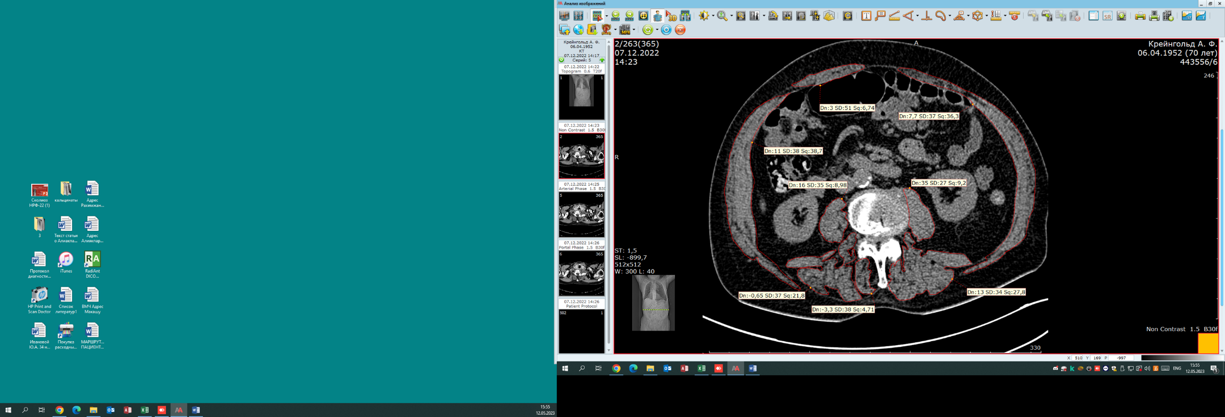

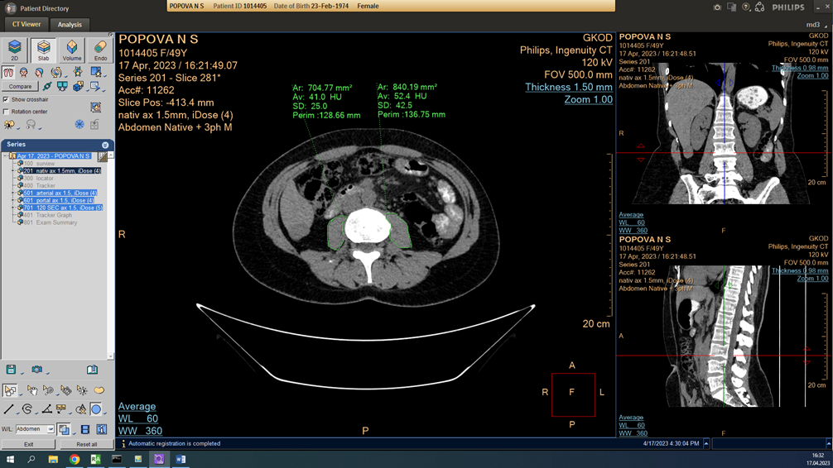Рис. 2 – Пример ручного выделения мышц на срезе LIII, используя программу AlmmageViewer

Рис. 3 – Пример ручного выделения m. Psoas major на срезе LIII, используя программу Philips IntelliSpace Portal

На рисунках 2 и 3 представлены примеры выделения массива мышц вручную, используя разные программы так, как это выполнялось вовремя нашего исследования. Рисунок 2 – весь массив мышц, с дальнейшим выводом SMI. Рисунок 3 – только m. Psoas major для вывода PMI.

Также, для каждого пациента были найдены данные о возрасте, росте, весе, ИМТ, а также клиническом диагнозе.

Как уже было сказано ранее, к сожалению, в научной среде на данный момент нет консенсуса о единых стандартизированных методиках лучевой диагностики саркопении, а также о конкретных пороговых значениях.

Поэтому, пороговые значения индексов, используемые в данном исследовании, брались из следующих статей:

Для SMI – Trussardi Fayh AP, de Sousa IM (2021) Comparison of revised EWGSOP2 criteria of sarcopenia in patients with cancer using different parameters of muscle mass [37].

Данные пороговые значения составляли <52,3 см2/м2 для мужчин и <37,6 см2/м2 для женщин с ИМТ <30 кг/м2 и <54,3 см2/м2 для мужчин и <46,6 см2/м2 для женщин с ИМТ >30 кг /м2.

Значения были выбраны именно из данной статьи, так как они были взяты из достоверного источника – наиболее актуального Европейского консенсуса по саркопении, принятого в 2018 году Европейской рабочей группой по саркопении у пожилых людей – EWGSOP2 (European Working Group on Sarcopenia in Older People).

С расчётом PMI оказалось сложнее – не было найдено общепринятых пороговых значений для данного КТ-показателя, так как в каждом научном и клиническом исследовании значения были разнообразны. Зачастую, они выводились прямо на существующей выборке, используя расчёт 2 стандартных отклонений (2 SD standard normal distribution) [38] или специальные программное обеспечение (например, X-tile) [39].

Наиболее полные данные с разделением по полу были найдены в работе японских исследователей Ryota Nakamura et al. Sarcopenia in Resected NSCLC: Effect on Postoperative Outcomes, Journal of Thoracic Oncology [40].

Пороговые значения для PMI показателя составили 6,36 см2/м2 для мужчин и 3,92 см2/м2 для женщин (средний возраст – 71 год, был сопоставим с выборкой, полученной в нашем исследовании). К сожалению, распределения по ИМТ для данного показателя в научных работах не было найдено.

Статическая обработка проводилась с использованием методов описательной статистики, а также используя расчёт коэффициента ранговой корреляции Спирмена.

# **Глава 3. Результаты исследования и их обсуждение**

## **3.1 Общая характеристика обследуемых**

Было изучено 32 пациента 60-90 лет (критерии ВОЗ – 60-74 лет пожилой возраст, 75-90 лет старческий возраст). Распределение по возрасту представлено на рисунке 6. Видно, что подавляющее большинство пациентов из выборки были в возрасте от 61 до 79 и лишь 3 человека превышали 80 лет. Средний возраст составил 72 года.

Из них 18 были мужчинами, 14 – женщинами (см. Рис. 5). Распределение пациентов по полу 56% и 44% соответственно.

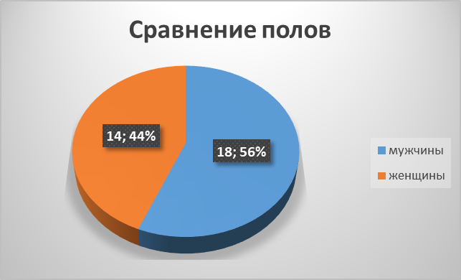

Рис. 5 Распределение полов в выборке

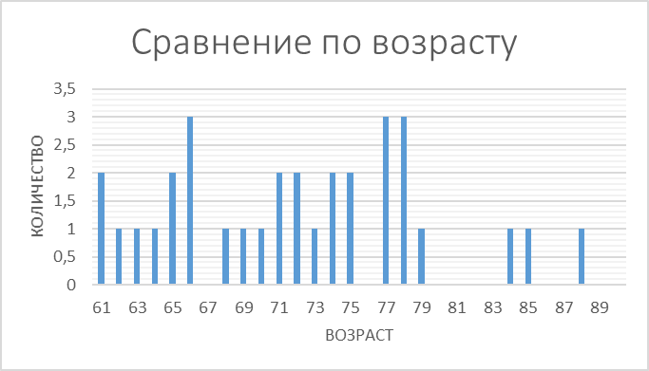

Рис. 6 Распределение возрастов в выборке

Распределение по ИМТ следующее – всего 3 пациента имели дефицит массы тела, 9 имели нормальные показатели, 12 – избыточную массу тела, 6 – ожирение 1 степени, 2 – Ожирение 2 степени (см. Рис. 7). Как видно из диаграммы, большинство пациентов имело избыточную массу тела, вне зависимости от наличия или отсутствия саркопении. Это соответствует данным литературы – у 9 пациентов из 19 больных с избыточной массой тела или ожирением выявлена саркопения [32].

Средний показатель ИМТ в данной выборке составил 26,5 кг/м2. В группе с онкологией в диагнозе средний показатель был 26,58 кг/м2, а без онкологии – 26,35 кг/м2.

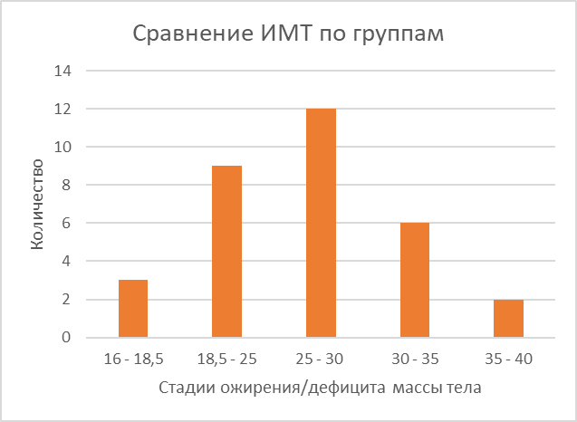

Рис. 7 Распределение выборки по ИМТ

Таким образом, больше половины пациентов имели ИМТ выше нормы, даже с онкологическими заболеваниями, при этом данный факт никак не влиял на наличие саркопении в обеих группах.

Среди группы с онкологическими заболеваниями различной этиологии 20 пациентов, имелся 1 (5%) пациент с РМЖ, 3 (15%) пациента с раком ПЖЖ и 3 (15%) с раком предстательной железы, по 3 (15% и 15%) пациента с раком почек и раком лёгкого, 8 (40%) пациентов с раками ЖКТ.

Распределение по стадиям следующее: 5 (25%) пациентов 1 стадии, 3 (15%) – 2 стадии, 1 (5%) – 3 стадии, 11 (55%) пациентов 4 стадии. (см. Рис. 8)

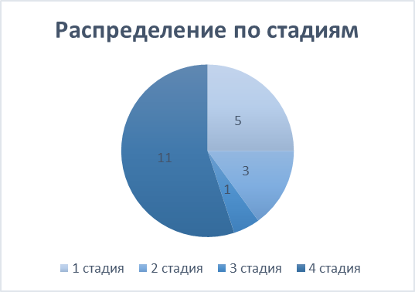

Рис. 8 Распределение выборки по стадиям онкологического заболевания

Таким образом, наибольшее количество было с раками ЖКТ различной локализации, а также как видно из рисунка 8, большинство (55%) были 4 стадии.

Все пациенты контрольной группы без онкологических заболеваний были терапевтического профиля. Среди них имело в диагнозе ИБС 5 человек (41%), ещё 4 пациента имели хронический панкреатит (33%), и оставшиеся 3 – остальные заболевания (ХОБЛ и гепатит).

## **3.2 Сравнение SMI и PMI показателей**

В обеих группах саркопения на основании значений SMI была выявлена у 19 (59%) больных из 32 пациентов, в том числе у 11 (61%) из 18 мужчин и 8 (57%) из 14 женщин.

Среднее значение SMI – 47,74 см2/м2 у мужчин (45,86 см2/м2 в группе с онкологией, в группе без – 50,69 см2/м2)

39,94 см2/м2 у женщин.

По данным PMI, саркопения была выявлена у 12 (37,5%) больных из 32 пациентов, в том числе у 9 (50%) из 18 мужчин и всего 3 (21 %) из 14 женщин.

Среднее значение PMI – 5,56 см2/м2 у мужчин и 4, 24 см2/м2 у женщин.

В общей выборке показатели плохо соответствуют друг другу. В целом, используя SMI критерий саркопения диагностировалась чаще, чем PMI критерий (на 23,5 %).

1. Сравнение показателей в группе больных саркопенией среди людей с онкологическими заболеваниями и без них.

По SMI критерию саркопения была выявлена среди 19 пациентов (13 с онкологией, 6 без онкологии в диагнозе – см. Рис. 9) На рисунке показано распределение больных по данным SMI. Средние показатели при этом равняются 39,69 см2/м2 у лиц с онкологией, 40,59 см2/м2 у лиц без онкологии (см. Табл. 1). Из таблицы видно, что средний показатель SMI в группе с онкологией меньше, чем в группе без онкологии. Это соответствует ожидаемым результатам и данным литературы.

При расчёте рангового коэффициента корреляции Спирмена, корреляция между показателями SMI у онкологических больных и больных без онкологии статистически значима (p <0,01). На примере данной выборки, показатель SMI является корректным для использования в группе.

По PMI критерию саркопения была выявлена среди 12 пациентов (6 с онкологией, 6 без онкологии в диагнозе – см. Рис. 10) На рисунке показано распределение больных по данным PMI. Средние показатели при этом равняются 5,06 см2/м2 у лиц с онкологией, 4,52 см2/м2 у лиц без онкологии (см. Табл. 1). Из таблицы видно, что средний показатель PMI в группе с онкологией больше, чем в группе без онкологии. Это не соответствевует ожидаемым результатам и противоречит данным литературы.

При расчёте рангового коэффициента корреляции Спирмена, корреляция между онкологическими больными и больными без онкологии не достигает уровня статистической значимости (p> 0,01). Для данной выборки, показатель PMI не является корректным для использования в группе.

|  |  |  |
| --- | --- | --- |
| КТ-показатель | Группа с онкологией | Группа без онкологии |
| SMI | 39,69 см2/м2 | 40,59 см2/м2 |
| PMI | 5,06 см2/м2 | 4,52 см2/м2 |

Таблица 1. Распределение средних показателей для пациентов с саркопенией

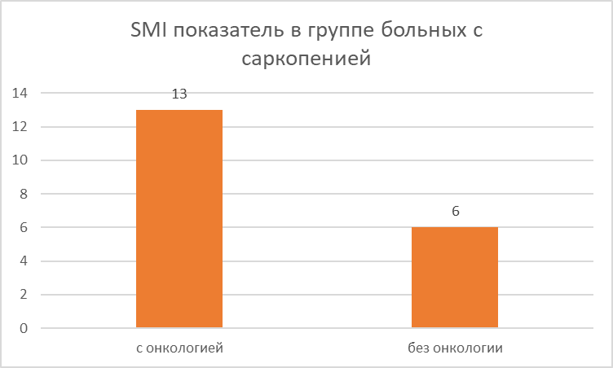

Рис. 9 Распределение SMI показателей в группе больных с саркопенией

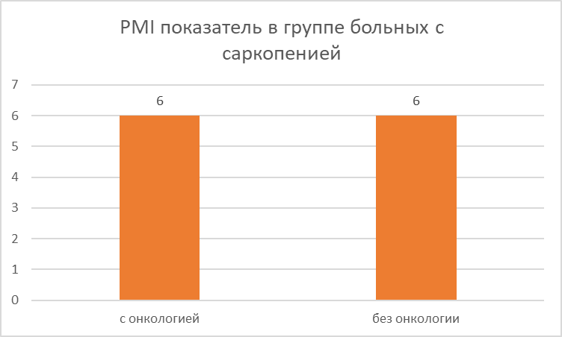

Рис. 10 Распределение PMI показателей в группе больных с саркопенией

2. Сравнение показателей в группе больных без саркопении среди людей с онкологическими заболеваниями и без них.

По SMI критерию у 13 пациентов саркопения отсутствует (7 с онкологией, 6 без онкологии в диагнозе – см. Рис. 11). На рисунке показано распределение больных по данным SMI. Средние показатели при этом равняются 48,99 см2/м2 у лиц с онкологией, 52,65 см2/м2 у лиц без онкологии (см. Табл. 2). Из таблицы видно, что средний показатель SMI даже у пациентов без выраженной саркопении (показатель выше установленных пороговых значений) в группе с онкологией меньше, чем в группе без онкологии.

При расчёте рангового коэффициента корреляции Спирмена, корреляция между показателями SMI у онкологических больных и больных без онкологии статистически значима (p <0,01). Для данной выборки, показатель SMI является корректным для использования в группе

По PMI критерию у 20 пациентов саркопения отсутствует (14 с онкологией, 6 без онкологии в диагнозе – см. Рис. 12). На рисунке показано распределение больных по данным PMI. Средние показатели при этом равняются 6,51 см2/м2 у лиц с онкологией, 6,27 см2/м2 у лиц без онкологии. (см. Табл. 2). Из таблицы видно, что средний показатель PMI в группе с онкологией больше, чем в группе без онкологии. Это не соответствевует ожидаемым результатам и противоречит данным литературы.

При расчёте рангового коэффициента корреляции Спирмена, корреляция между онкологическими больными и больными без онкологии не достигает уровня статистической значимости (p >0,01). Для данной выборки, показатель PMI не является корректным для использования в группе без саркопении.

|  |  |  |
| --- | --- | --- |
| КТ-показатель | Группа с онкологией | Группа без онкологии |
| SMI | 48,99 см2/м2 | 52,65 см2/м2 |
| PMI | 6,51 см2/м2 | 6,27 см2/м2 |

Таблица 2. Распределение средних показателей для пациентов без саркопении

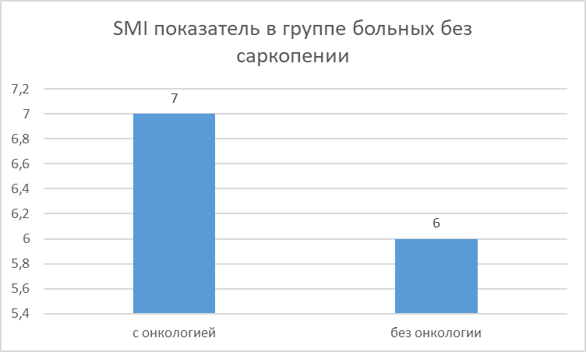

Рис. 11 Распределение SMI показателей в группе больных без саркопениии

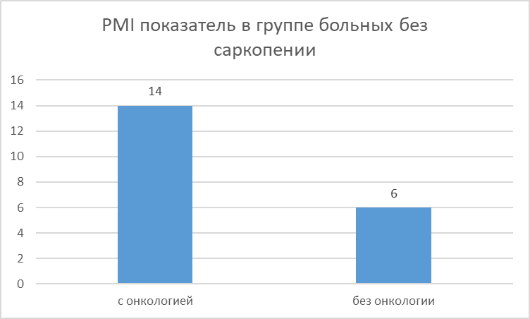

Рис. 12 Распределение SMI показателей в группе больных без саркопениии

В нашем исследовании были некоторые ограничения. Во-первых, при проведении исследования возникали такие проблемы, как недостаточный размер выборки и предвзятость отбора. Во-вторых, определение саркопении основывалось только на мышечной массе на основании компьютерной томографии, и мы не исследовали мышечную силу или функцию.

Однако четких диагностических критериев для определяемой саркопении у пожилых пациентов с онкологическими заболеваниями на данный момент не существует.

Следовательно, достоверность и практичность наших данных в будущем должна быть проверена в многоцентровой популяции с большой выборкой, что требует гораздо большего объёма работы и затраченного времени.

# **Заключение**

Целью данного исследования явилось сравнение КТ-показателей саркопении у пациентов с онкологическими заболеваниями и без них.

В процессе выполнения были достигнуты поставленные задачи. На основании современной научной литературы и клинических исследований были изучены и выбраны два основных показателя саркопении, пригодных для диагностики по КТ брюшной полости – SMI (скелетно-мышечный индекс) и PMI (мышечный индекс поясничной мышцы).

При сравнении данных показателей было обнаружено, что только SMI критерий на примере данной выборки, при использовании конкретных пороговых значений, показал себя более статистически достоверным, чем PMI критерий, и поэтому он предпочтительнее к использованию в диагностике. Однако, стоит заметить, что поскольку нет единых стандартизированных пороговых значений, нельзя однозначно заявлять о несостоятельности PMI критерия как такового. Поэтому, данный результат не доказывает невозможность использования PMI критерия. Полученные показатели свидетельствуют о целесообразности дальнейшего изучения феномена саркопении у онкологических пациентов с большой выборкой.

На сегодняшний день не существует всеми признанного метода лучевой диагностики саркопении. У всех из них есть свои плюсы и минусы.

КТ-диагностика саркопении бесспорно является важнейшим этапов для уменьшения осложнений и улучшения качества лечения как онкологических больных, так и пациентов другого профиля.

Необходим дальнейший поиск лучевых методик и, в частности, КТ-показателей и их пороговых значений для более удобной диагностики саркопении.

# **Выводы**

1. По данным литературы наиболее удобными для оценки саркопении являются КТ-показатели SMI и PMI, пороговых значений которых пока не имеется.

2. В основной группе больных с саркопенией при расчёте рангового коэффициента корреляции Спирмена для SMI корреляция между онкологическими больными и пациентами без неё была статистически значима (p <0,01). В данной выборке показатель SMI является корректным, в отличии от показателя PMI.

3. В контрольной группе пациентов без саркопении показатель SMI также статистически значимо коррелировал между пациентами онкологическими и без онкологии (p <0,01).

4. Поскольку нет единых стандартизированных пороговых значений КТ-критериев саркопении, нельзя однозначно заявлять о несостоятельности критерия PMI.

# **Список литературы**

1. Заводчиков А.А., Башкина А.С., Лаврухина А.А. и др. Пути противодействия саркопе нии. Лечебная физкультура и спортивная медицина. 2011; 50–59
2. Хорошилов И.Е. Кахексия и саркопения у онкологических пациентов: диагностика и лечебная тактика. Клиническое питание и метаболизм. 2020;1(1):36–46. DOI: <https://doi.org/10.36425/clinnutrit20650>
3. Закревский А.И., Фёдорова А.А., Пасечник И.Н., Кутепов Д.Е. Саркопения: как её диагностировать? // Клиническое питание и метаболизм. 2021. Т. 2, № 1. С. 13–22. DOI: <https://doi.org/10.17816/clinutr71107>
4. Григорьева Инесса Игоревна, Раскина Татьяна Алексеевна, Летаева Марина Васильевна, Малышенко Ольга Степановна, Аверкиева Юлия Валерьевна, Масенко Владислава Леонидовна, Коков Александр Николаевич Саркопения: особенности патогенеза и диагностики // Фундаментальная и клиническая медицина. 2019. №4. URL: https://cyberleninka.ru/article/n/sarkopeniya-osobennosti-patogeneza-i-diagnostiki
5. Безденежный Андрей Викторович, Сумин Алексей Николаевич Саркопения: распространенность, выявление и клиническое значение // Клиническая медицина. 2012. №10. URL: https://cyberleninka.ru/article/n/sarkopeniya-rasprostranennost-vyyavlenie-i-klinicheskoe-znachenie
6. Report of the European Working Group on Sarcopenia in Older People. Sarcopenia: European consensus on definition and diagnosis. Age and Ageing 2010; 39: 412-423.
7. Tagliafico AS, Bignotti B, Torri L, Rossi F. Sarcopenia: how to measure, when and why. Radiol Med. 2022 Mar;127(3):228-237. doi: 10.1007/s11547-022-01450-3. Epub 2022 Jan 18. PMID: 35041137; PMCID: PMC8960583.
8. Арутюнов Г.П., Костюкевич О.И. Кахексия как универсальный синдром в клинике внутренних болезней. Ремедиум 2005; 7: 34—39.
9. Хорошилов И. Е. Саркопения у больных: возможности диагностики и перспективы лечения // Лечащий Врач. 2017. № 8. С. 32–35.
10. Кукош М.Ю., Тер-Ованесов М.Д. Саркопения в практике онколога. Медицинский алфавит. 2018;1(15):37-43.
11. Prado CM, Antoun S, Sawyer MB. Two faces of drug therapy in cancer: drug-related lean tissue loss and its adverse consequences to survival and toxicity. Curr. Opin. Clin. Nutr. Metab. Care. 2011; 14 (3): 250–254.
12. Xie H, Gong Y, Kuang J, Yan L, Ruan G, Tang S, Gao F, Gan J. Computed Tomography-Determined Sarcopenia Is a Useful Imaging Biomarker for Predicting Postoperative Outcomes in Elderly Colorectal Cancer Patients. Cancer Res Treat. 2020 Jul;52(3):957-972. doi: 10.4143/crt.2019.695. Epub 2020 Apr 17. PMID: 32311863; PMCID: PMC7373859.
13. Jalal M, Campbell JA, Wadsley J, Hopper AD. Computed Tomographic Sarcopenia in Pancreatic Cancer: Further Utilization to Plan Patient Management. J Gastrointest Cancer. 2021 Sep;52(3):1183-1187. doi: 10.1007/s12029-021-00672-4. Epub 2021 Jul 22. PMID: 34292498; PMCID: PMC8376713.
14. Дикова Татьяна Сергеевна, Зацепина Алина Юрьевна, Федоринов Денис Сергеевич, Лядов Владимир Константинович САРКОПЕНИЯ, САРКОПЕНИЧЕСКОЕ ОЖИРЕНИЕ, МИОСТЕАТОЗ КАК ФАКТОРЫ НЕБЛАГОПРИЯТНОГО ПРОГНОЗА ПРИ ОПУХОЛЯХ ЖЕЛУДОЧНО-КИШЕЧНОГО ТРАКТА: ОБЗОР ЛИТЕРАТУРЫ // Современная онкология. 2021. №1. URL: https://cyberleninka.ru/article/n/sarkopeniya-sarkopenicheskoe-ozhirenie-miosteatoz-kak-faktory-neblagopriyatnogo-prognoza-pri-opuholyah-zheludochno-kishechnogo
15. Сморчкова А.К., Петряйкин А.В., Семёнов Д.С., Шарова Д.Е. Саркопения: современные подходы к решению диагностических задач // Digital Diagnostics. 2022. Т. 3, № 3. С. 196−211. DOI: <https://doi.org/10.17816/DD110721>
16. Шарашкина Наталья Викторовна, Рунихина Надежда Константиновна, Ткачева Ольга Николаевна, Остапенко Валентина Сергеевна, Дудинская Екатерина Наильевна Распространенность, методы диагностики и коррекция саркопении у пожилых // Клиническая геронтология. 2016. №3-4. URL: https://cyberleninka.ru/article/n/rasprostranennost-metody-diagnostiki-i-korrektsiya-sarkopenii-u-pozhilyh
17. Cruz-Jentoft AJ, Baeyens JP, Bauer JM, Boirie Y, Cederholm T, Landi F, Martin FC, Michel JP, Rolland Y, Schneider SM, Topinková E, Vandewoude M, Zamboni M; European Working Group on Sarcopenia in Older People. Sarcopenia: European consensus on definition and diagnosis: Report of the European Working Group on Sarcopenia in Older People. Age Ageing. 2010 Jul;39(4):412-23. doi: 10.1093/ageing/afq034. Epub 2010 Apr 13. PMID: 20392703; PMCID: PMC2886201.
18. Масенко В.Л., Коков А.Н., Григорьева И.И., Кривошапова К.Е. Лучевые методы диагностики саркопении // Research'n Practical Medicine Journal. 2019. №4. URL: https://cyberleninka.ru/article/n/luchevye-metody-diagnostiki-sarkopenii
19. Santilli V, Bernetti A, Mangone M, Paoloni M. Clinical definition of sarcopenia. Clin Cases Miner Bone Metab. 2014 Sep;11(3):177-80. PMID: 25568649; PMCID: PMC4269139.
20. Шостак Н.А., Мурадянц А.А., Кондрашов А.А. Саркопения и перекрестные синдромы – значение в клинической практике // Клиницист. 2016. №3. URL: https://cyberleninka.ru/article/n/sarkopeniya-i-perekrestnye-sindromy-znachenie-v-klinicheskoy-praktike
21. Плещёв И.Е., Ачкасов Е.Е., Николенко В.Н., Шкребко А.Н. САРКОПЕНИЯ: СОВРЕМЕННЫЕ ПОДХОДЫ К ДИАГНОСТИКЕ И РЕАБИЛИТАЦИИ // Современные проблемы науки и образования. – 2022. – № 1.; URL: https://science-education.ru/ru/article/view?id=31443
22. Сафонова Ю.А. Саркопения как фактор риска падений и переломов // Клиницист. 2019. №3-4. URL: https://cyberleninka.ru/article/n/sarkopeniya-kak-faktor-riska-padeniy-i-perelomov
23. Солгалова С.А., Кечеджиева С.Г. САРКОПЕНИЯ КАК ФАКТОР РИСКА ЗАБОЛЕВАЕМОСТИ И СМЕРТНОСТИ У ЛИЦ ПОЖИЛОГО И СТАРЧЕСКОГО ВОЗРАСТА // Клиническая геронтология. 2021. №11-12. URL: https://cyberleninka.ru/article/n/sarkopeniya-kak-faktor-riska-zabolevaemosti-i-smertnosti-u-lits-pozhilogo-i-starcheskogo-vozrasta
24. Malmstrom T.K., Miller D.K., Simonsick E.M., et al. SARC-F: a symptom score to predict persons with sarcopenia at risk for poor functional outcomes // J Cachexia Sarcopenia Muscle. 2015. Vol. 7, N 1. P. 28–36. doi: [10.1002/jcsm.12048](https://doi.org/10.1002/jcsm.12048)
25. Ткачева О.Н., Котовская Ю.В., Рунихина Н.К., и др. Клинические рекомендации «Старческая астения» // Российский журнал гериатрической медицины. 2020. № 1. С. 11–46. doi: [10.37586/2686-8636-1-2020-11-46](https://doi.org/10.37586/2686-8636-1-2020-11-46)
26. Sergi G, Trevisan C, Veronese N, Lucato P, Manzato E. Imaging of sarcopenia. Eur J Radiol. 2016 Aug;85(8):1519-24. doi: 10.1016/j.ejrad.2016.04.009. Epub 2016 Apr 14. PMID: 27117135.
27. Bukvić, M. & Zerem, Enver & Begić, Amela & Mehmedović, Amila & Vegar-Zubović, Sandra & Behmen, Adi & Jusufbegović, Merim & Šehić, Adnan & Julardžija, Fuad. (2019). Psoas muscle index as indicator of sarcopenia in patients with colorectal carcinoma during oncological treatment. International Journal of Scientific & Engineering Research. 10. 599-602. 10.14299/ijser.2019.07.01.
28. Ji Sun Kim, Won Young Kim, Hyun Kyung Park, Myung Chun Kim, Woong Jung, Byuk Sung Ko; Simple Age Specific Cutoff Value for Sarcopenia Evaluated by Computed Tomography. Ann Nutr Metab 11 January 2018; 71 (3-4): 157–163. <https://doi.org/10.1159/000480407>
29. Ufuk, Furkan & Herek, Duygu. (2019). Reference Skeletal Muscle Mass Values at L3 Vertebrae Level Based on Computed Tomography in Healthy Turkish Adults. International Journal of Gerontology. 13. 221-225. 10.6890/IJGE.201909_13(3).0008.
30. Recio-Boiles, A., Galeas, J.N., Goldwasser, B. et al. Enhancing evaluation of sarcopenia in patients with non-small cell lung cancer (NSCLC) by assessing skeletal muscle index (SMI) at the first lumbar (L1) level on routine chest computed tomography (CT). Support Care Cancer 26, 2353–2359 (2018). https://doi.org/10.1007/s00520-018-4051-2
31. Takahashi N, Sugimoto M, Psutka SP, Chen B, Moynagh MR, Carter RE. Validation study of a new semiautomated software program for CT body composition analysis. Abdom Radiol. 2017 Apr; 42(9):2369–2375. DOI: 10.1007/s00261–017–1123–6
32. В.К. Лядов, Е.А. Буланова, В.Е. Синицын «Возможности КТ при выявлении саркопении у больных с опухолевыми и воспалительными заболеваниями поджелудочной железы». Журнал Диагностическая и интервенционная радиология. 2012; 6(1); 13-18.
33. Paula Von Geldern, Claudio Salas, Pablo Alvayay, Claudio Silva, Maria Pía de la Maza, Nutritional assessment by subjective methods versus computed tomography to predict survival in oncology patients, Nutrition, Volume 84, 2021, 111006, ISSN 0899-9007 <https://doi.org/10.1016/j.nut.2020.111006>
34. Jalal M, Campbell JA, Wadsley J, Hopper AD. Computed Tomographic Sarcopenia in Pancreatic Cancer: Further Utilization to Plan Patient Management. J Gastrointest Cancer. 2021 Sep;52(3):1183-1187. doi: 10.1007/s12029-021-00672-4. Epub 2021 Jul 22. PMID: 34292498; PMCID: PMC8376713.
35. Rossi F, Valdora F, Bignotti B, Torri L, Succio G, Tagliafico AS. Evaluation of body Computed Tomography-determined sarcopenia in breast cancer patients and clinical outcomes: A systematic review. Cancer Treat Res Commun. 2019;21:100154. doi: 10.1016/j.ctarc.2019.100154. Epub 2019 Jun 11. PMID: 31220793.
36. Кошель Андрей Петрович, Дроздов Евгений Сергеевич, Топольницкий Евгений Богданович, Клоков Сергей Сергеевич, Дибина Татьяна Викторовна, Зарубин Владислав Вадимович ЗНАЧЕНИЕ САРКОПЕНИИ В РАЗВИТИИ ПОСЛЕОПЕРАЦИОННЫХ ОСЛОЖНЕНИЙ У ПАЦИЕНТОВ, ПЕРЕНЕСШИХ РЕЗЕКЦИОННЫЕ ВМЕШАТЕЛЬСТВА НА ПОДЖЕЛУДОЧНОЙ ЖЕЛЕЗЕ // Сибирское медицинское обозрение. 2021. №1 (127). URL: https://cyberleninka.ru/article/n/znachenie-sarkopenii-v-razvitii-posleoperatsionnyh-oslozhneniy-u-patsientov-perenesshih-rezektsionnye-vmeshatelstva-na
37. Trussardi Fayh AP, de Sousa IM [Comparison of revised EWGSOP2 criteria of sarcopenia in patients with cancer using different parameters of muscle mass](https://journals.plos.org/plosone/article?id=10.1371/journal.pone.0257446) (2021) Comparison of revised EWGSOP2 criteria of sarcopenia in patients with cancer using different parameters of muscle mass. PLOS ONE 16(9): e0257446. <https://doi.org/10.1371/journal.pone.0257446>
38. Ji Sun Kim, Won Young Kim, Hyun Kyung Park, Myung Chun Kim, Woong Jung, Byuk Sung Ko; Simple Age Specific Cutoff Value for Sarcopenia Evaluated by Computed Tomography. *Ann Nutr Metab* 11 January 2018; 71 (3-4): 157–163. <https://doi.org/10.1159/000480407>
39. Tan Y, Duan T, Li B, Zhang B, Zhu Y, Yan K, Song J, Lv T, Yang J, Jiang L, Yang J, Wen T, Yan L. Sarcopenia defined by psoas muscle index independently predicts long-term survival after living donor liver transplantation in male recipients. Quant Imaging Med Surg. 2022 Jan;12(1):215-228. doi: 10.21037/qims-21-314. PMID: 34993073; PMCID: PMC8666738.
40. Yoneyama, Takeshi Numata, Kyoko Ota, Hidetoshi Yanai, Takeo Endo, Yukinori Inadome, Shingo Sakashita, Hiroaki Satoh, Kenji Yuzawa, Toru Terashima, Sarcopenia in Resected NSCLC: Effect on Postoperative Outcomes, Journal of Thoracic Oncology, Volume 13, Issue 7, 2018, Pages 895-903, ISSN 1556-0864, https://doi.org/10.1016/j.jtho.2018.04.035.